为了满足全院教职工的教学与科研的需要，经过努力已经与同方知网（北京）技术有限公司湖南分公司协商，开通了外文数据库EBSCO，进入知网的官网可以登录。使用步骤如下：

第一步

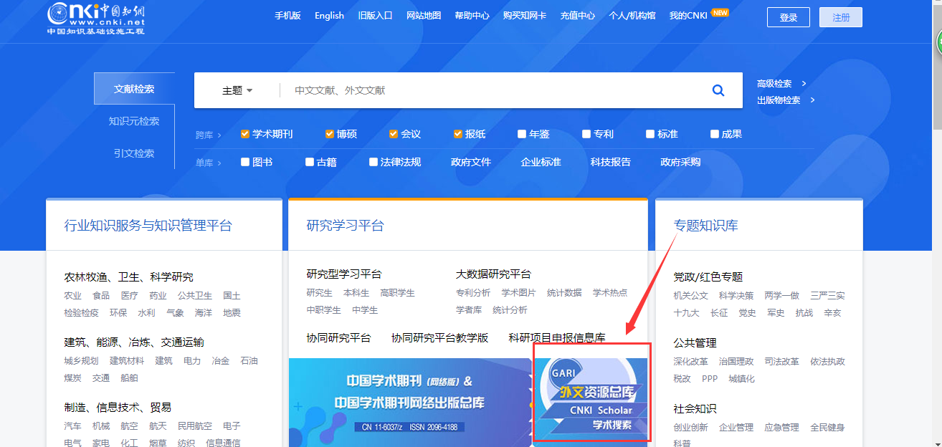

第二步

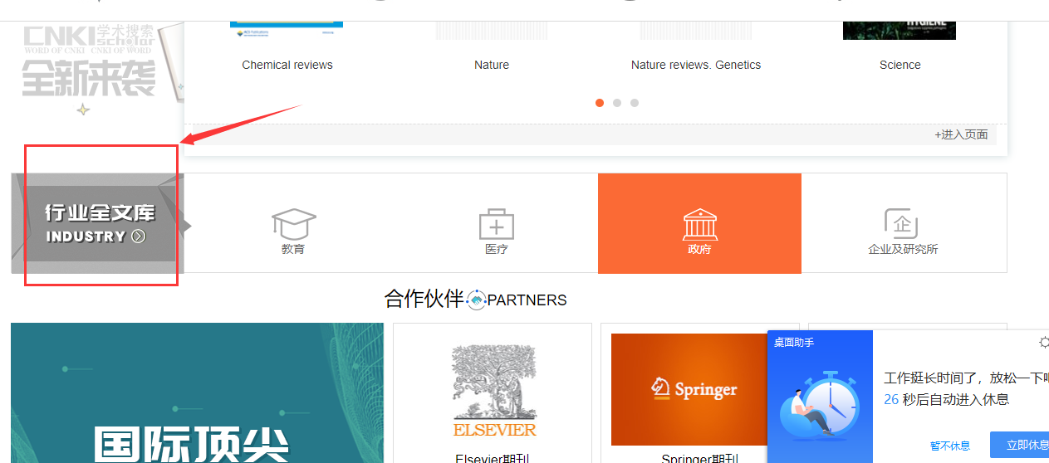

第三步

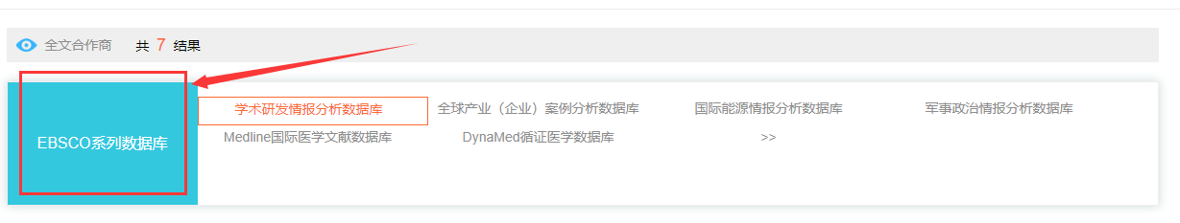

第四步（在校园IP内可直接登录）

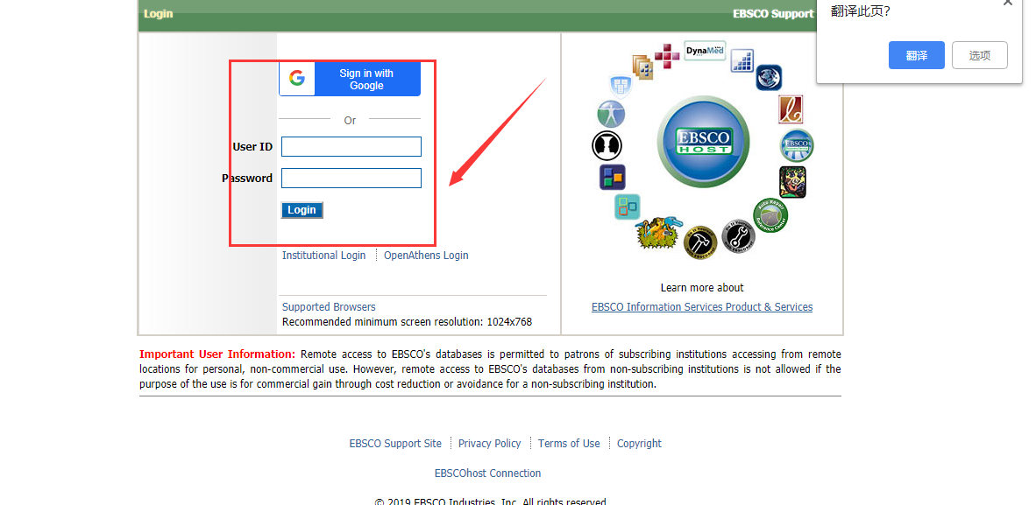

第五步

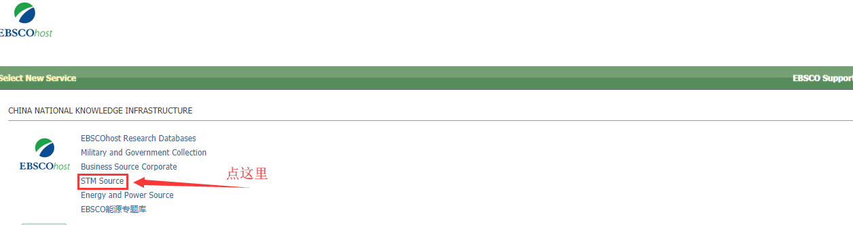

第六步

